Vous avez la possibilité de :
Soit de vous inscrire en ligne :
https://www.cnp-mn.fr/smno-accueil
Soit en retournant ce document complété à :
Mme LAFFONT Sophie
Service de Médecine Nucléaire
Avenue de la Bataille Flandres Dunkerque
35 042 Rennes

NOM DE LA FORMATION : CONGRES DE LA SMNO 2023 – Sauzon (56)
Date : 22 au 24/06/2023
Prérequis : avoir une activité professionnelle en lien avec la médecine nucléaire
Tarif de la formation :
Pour les participants (autres qu’interne)
Coût pédagogique : 450 €
Cout organisationnel : 350 €
Total : 800 €
Pour les internes : 250€
Accompagnants : 350 €
Les réservations se font pour un seul horaire d’embarquement à l’aller comme au retour.
La SMNO a pré-réservé l’hôtel et les transports (bateau et navette). Les horaires seront transmis dans la convocation car ils dépendent des heures de marées.
Les inscriptions réalisées après le 14/05/2023 seront majorées de 50 euros.

DONNEES CONCERNANT L’APPRENANT

Mme M. | Nom : |  |  | Nom de naissance :
 | Prénom : |  |  | Date de naissance :
 | Mode d’exercice dominant (> 50 %) |  |  | salarie libéral mixte
 | N° RPPS : |  |  | N° ADELI :
 | Profession :
 | Fonction : |  |  | Service :
Etablissement :
Adresse professionnelle :
 | CP : | Ville :
 | Tel. :
 | E-mail de l’apprenant :
 | public privé ESPIC

S’inscrit à la formation

Tournez la page

Dans le cadre d’une demande de convention de formation prise en charge par l’employeur, préciser :
Responsable formation | Nom : Prénom :  Adresse :  Téléphone : Mail :
Votre responsable de service | Nom : Prénom :  Adresse :  Téléphone : Mail :

Vous avez besoin d’un accompagnement spécifique : oui non La coordinatrice prendra en compte vos besoins en toute discrétion. Un questionnaire d’évaluation de vos besoins sera réalisé.

Pour les règlements par chèque, merci de le faire parvenir à :
Mme LAFFONT Sophie
Service de Médecine Nucléaire
Avenue de la Bataille Flandres Dunkerque
35042 Rennes

Pour les règlements par virement, nous vous ferons parvenir RIB sur demande. La possibilité du paiement en ligne sur le site est en cours.
https://www.cnp-mn.fr/smno-accueil

Sauf opposition de votre part, les noms et les adresses des participants sont informatisées afin de faciliter la gestion et l’organisation des formations. Conformément à la loi n°78-17 du 6 janvier 1978 relative à l’informatique, aux fichiers et aux libertés, ces informations pourront faire l’objet d’un droit d’accès ou de rectification.

La SMNO bénéficie d’une aide à la mise en œuvre avec l’organisme de formation HECTOR Bretagne, organisme de formation certifié Qualiopi.
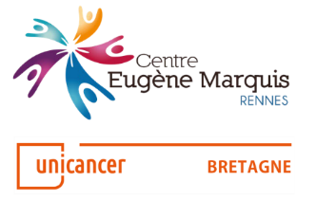 | 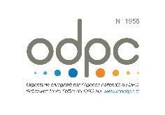  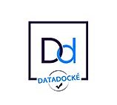

Mise à jour : 16/02/2023

